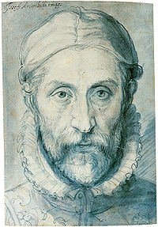 | Giuseppe Arcimboldo  Né en  Mort en  Nationalité :  Profession : |  | Giuseppe Arcimboldo  Né en  Mort en  Nationalité :  Profession :
Giuseppe Arcimboldo est un peintre célèbre comme auteur de nombreux portraits suggérés par des végétaux, des animaux ou des objets astucieusement disposés.  Le peintre a peint en 1563 les quatre saisons dont seuls subsistent l’hiver et l’été (musée de Vienne) et en a fait lui-même des copies en 1573, en ajoutant un encadré floral. Ces copies sont visibles au musée du Louvre à Paris.  A l’école, on le connaît parce que : |  | Giuseppe Arcimboldo est un peintre célèbre comme auteur de nombreux portraits suggérés par des végétaux, des animaux ou des objets astucieusement disposés.  Le peintre a peint en 1563 les quatre saisons dont seuls subsistent l’hiver et l’été (musée de Vienne) et en a fait lui-même des copies en 1573, en ajoutant un encadré floral. Ces copies sont visibles au musée du Louvre à Paris.  A l’école, on le connaît parce que :
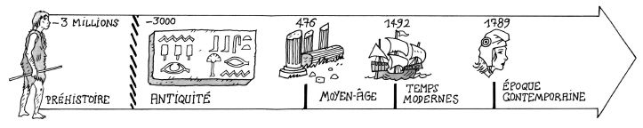

 | Giuseppe Arcimboldo  Né en  Mort en  Nationalité :  Profession : |  | Giuseppe Arcimboldo  Né en  Mort en  Nationalité :  Profession :
Giuseppe Arcimboldo est un peintre célèbre comme auteur de nombreux portraits suggérés par des végétaux, des animaux ou des objets astucieusement disposés.  Le peintre a peint en 1563 les quatre saisons dont seuls subsistent l’hiver et l’été (musée de Vienne) et en a fait lui-même des copies en 1573, en ajoutant un encadré floral. Ces copies sont visibles au musée du Louvre à Paris.  A l’école, on le connaît parce que : |  | Giuseppe Arcimboldo est un peintre célèbre comme auteur de nombreux portraits suggérés par des végétaux, des animaux ou des objets astucieusement disposés.  Le peintre a peint en 1563 les quatre saisons dont seuls subsistent l’hiver et l’été (musée de Vienne) et en a fait lui-même des copies en 1573, en ajoutant un encadré floral. Ces copies sont visibles au musée du Louvre à Paris.  A l’école, on le connaît parce que :

